Задание для 2 класса (8 лет) по сольфеджио. – Четверг 16.40-17.10.
- Брянцев Роман
- Мизонова Лидия
- Чурилов Дмитрий
Урок 1. 2 четверть. Тональность ля минор.
Гамма ля минор. Тоника –звук «ля». Устойчивые ступени – ля, до, ми. Неустойчивые ступени- си, ре, фа. соль. Вводные ступени – соль, си.
- Записать гамму ля минор в тетрадь
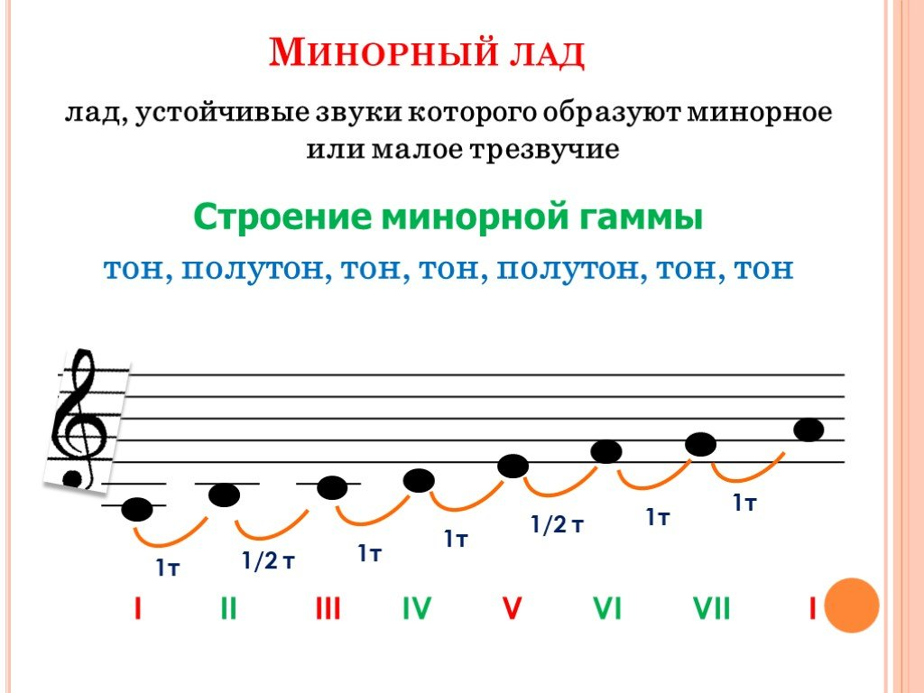
- Вокально-интонационные упражнения на освоение элементов гаммы –ля минор.
- спеть гамму ровными половинными, четвертными (при этом возможны выполнения движений в виде ритмичных шагов на месте), восьмыми, шестнадцатыми длительностями (при этом возможны движения в виде бега на месте) в размере две четверти с тактированием (если исполняется без движений);
- спеть устойчивые ступени и неустоичивые с разрешением в устойчивые;
- спеть мелодические обороты в тональности -I-II-III, III-II-I, III-IV-V, V-IV-III, V-VI-VII-I, I-VII-VI-V.
- Записать и спеть Тоническое трезвучие.
- Простучать ритм: 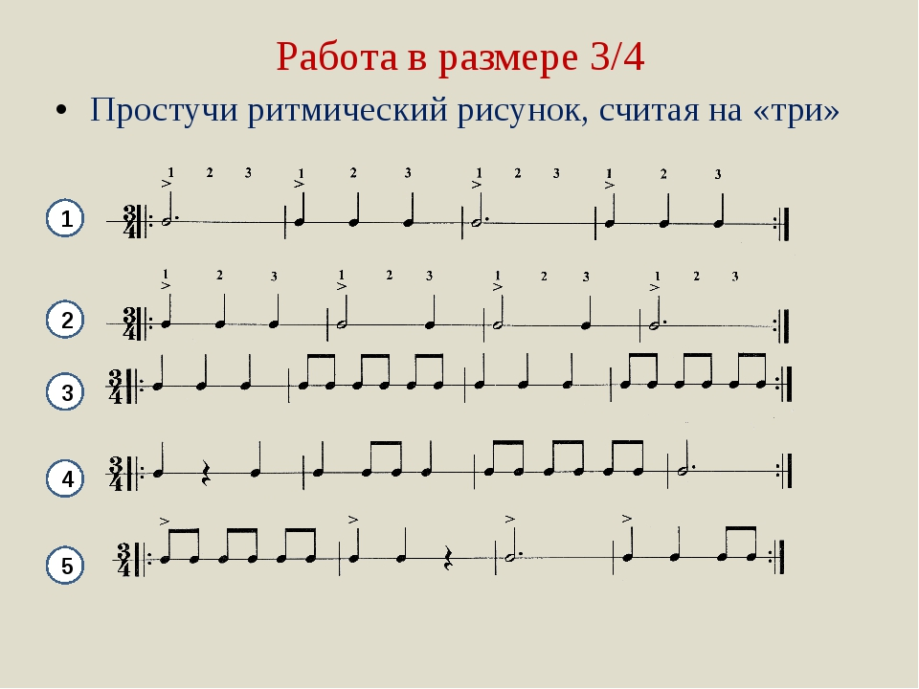
Сслка на видео в YouTube видеохостинг урок №19 https://youtu.be/G_DUeC8OyGE
Домашнее задание:
- Д.З. – Г. Калинина. Рабочая тетрадь стр. 7 № 9,10 письменно.
- Сольфик № 266 разобрать ноты.
Задание выполнить и прислать на электронную почту
tabolina231271@mail.ru или ВК не позднее 24 апреля до 17.00.

